**INSTALACIÓN APACHE**

1. **Actualizar el sistema**

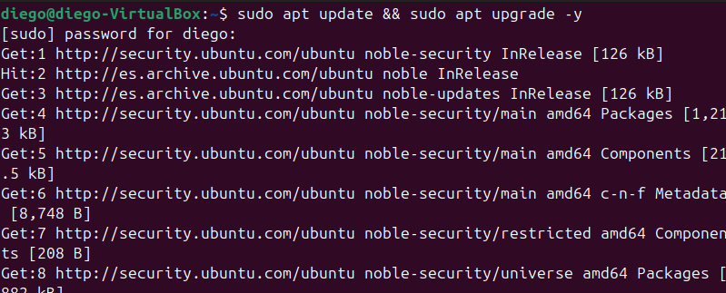

1. **(ya tengo apache instalado)**
2. **Configurar apache al puerto 8080**

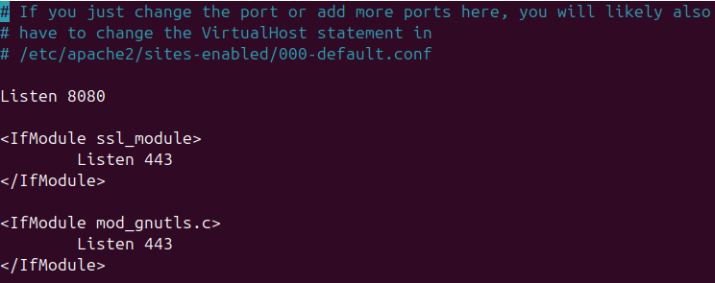

1. **Modificar el VirtualBox**

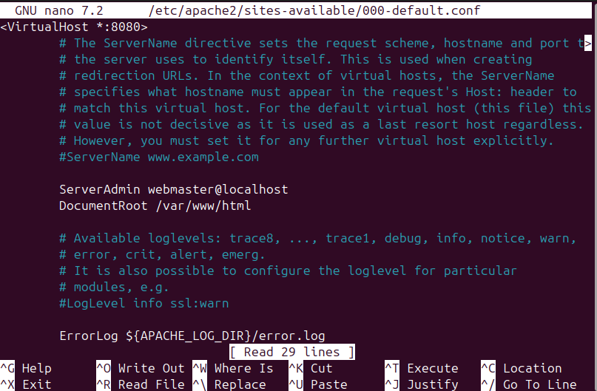

1. **(ya tengo php instalado de la otra práctica)**

**6+7. Reinicio apache y reviso el estado.** 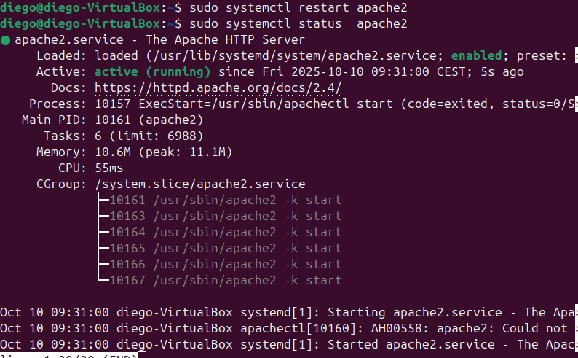

1. **sd**

1. **Crear archivo PHP de prueba**



1. **Probar apache desde terminal**

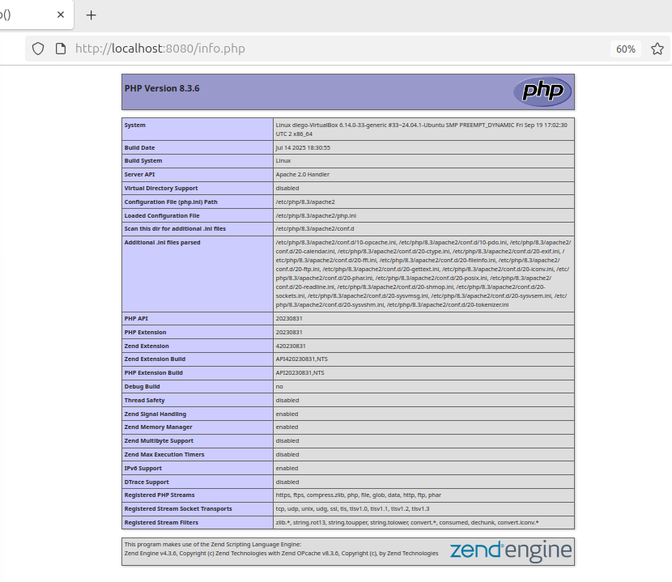

**INSTALACION NGINX**

1. **Instalamos nginx**

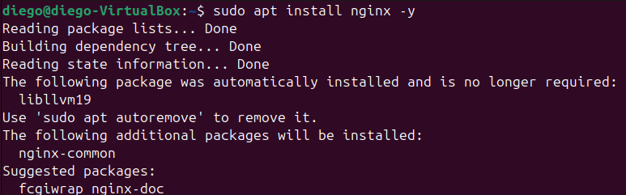

1. **Configuramos nginx en el puerto 8081**

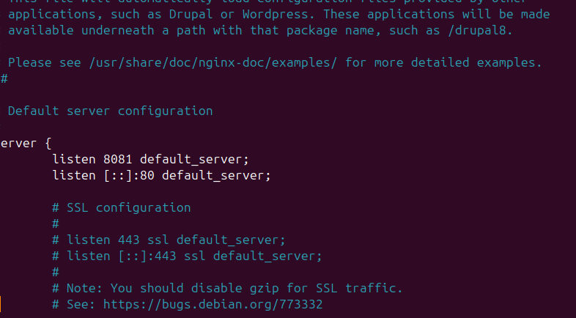

1. **crea pagina html personalizada**



1. **Reinicia nginx**
2. **Revisa el estado de nginx**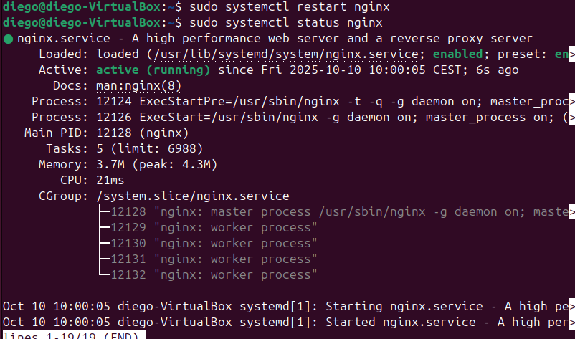
3. **Probamos Nginx desde la terminal**

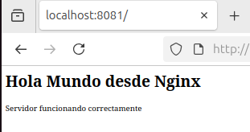

**Instalación de Caddy**

1. **Instalar las dependencias necesarias**

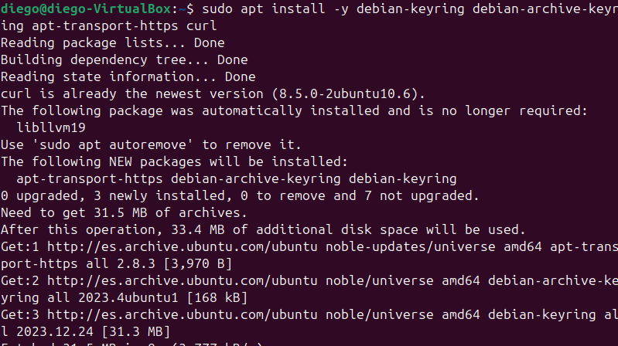

1. **Añado el repositorio de caddy a mi sistema**

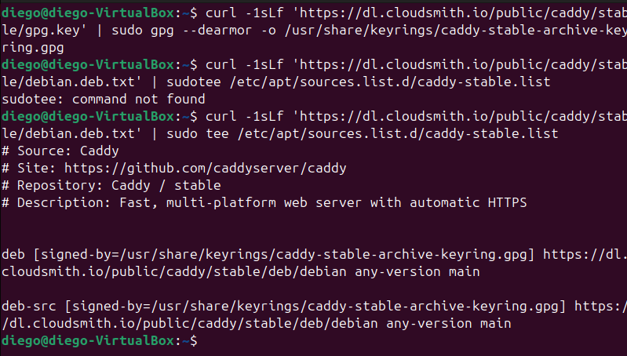

1. **Actualizar e instalar caddy**

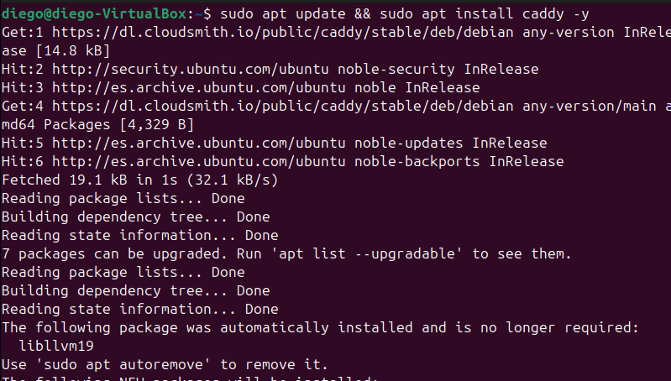

1. **Creo un directorio para caddy**



1. **Crear archivo Markdown de prueba**

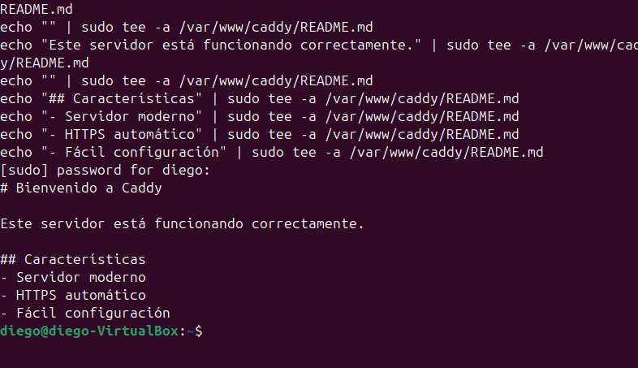

1. **Crear una imagen de prueba**

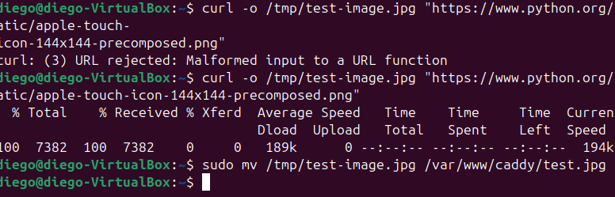

1. **Crear CaddyFile personalizado**

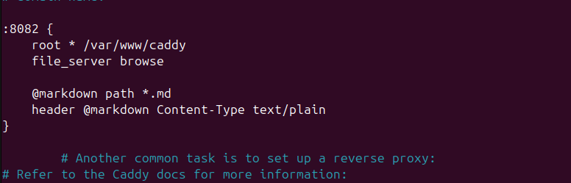

1. **Reiniciar Caddy**
2. **Verificar estado de Caddy**

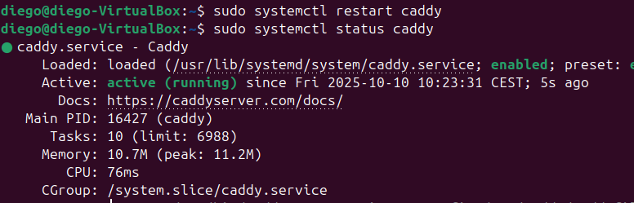

1. **Probar caddy**

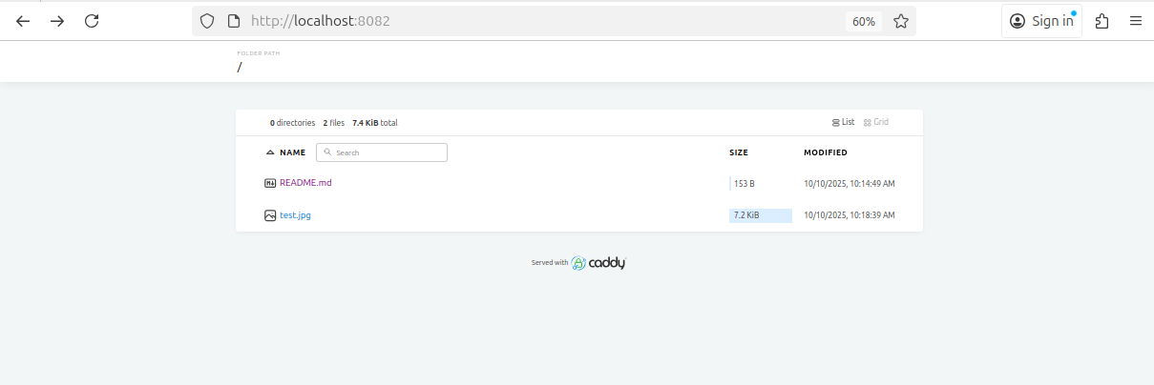

1. **Verificar el archivo Markdown**

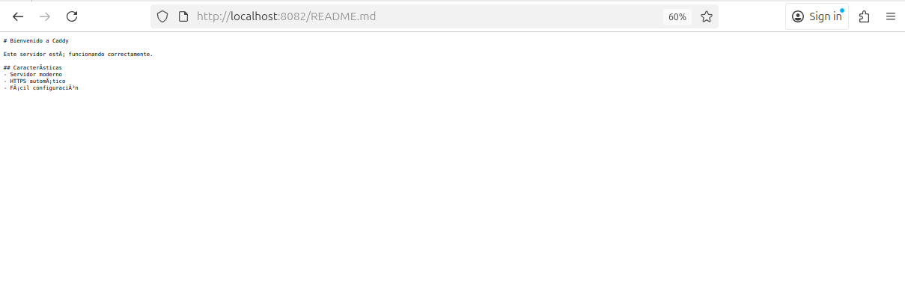

**CONFIGURACION DE HTTPS CON CERTBOT EN APACHE**

1. **Instala CertBot con su plugin de Apache**

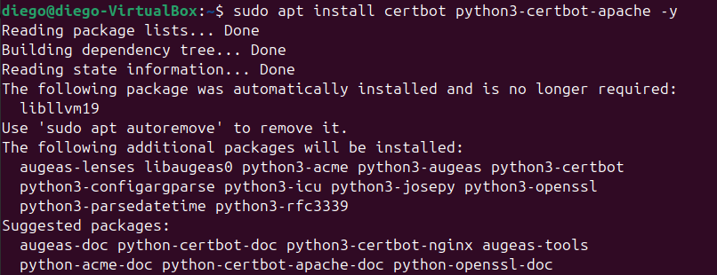

1. **Verificar dominio o usar localhost**

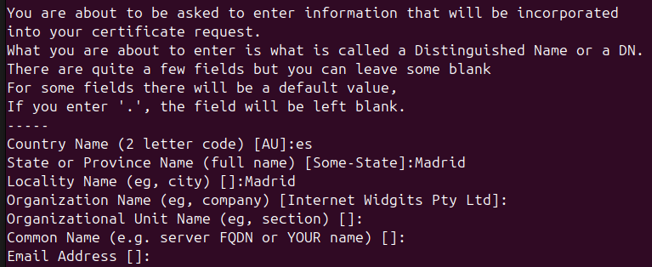

1. **Habilitar módulo SSL en Apache**

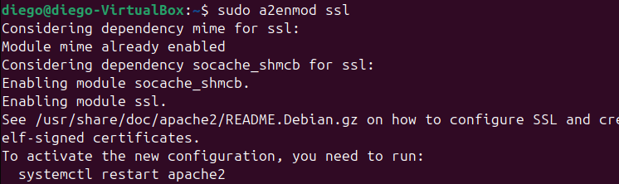

1. **Crear configuración SSL para Apache**

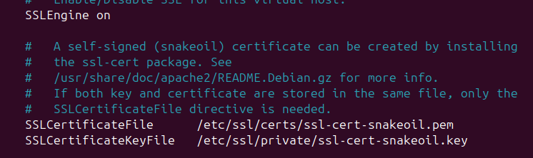

1. **Cambiar puerto SSL**

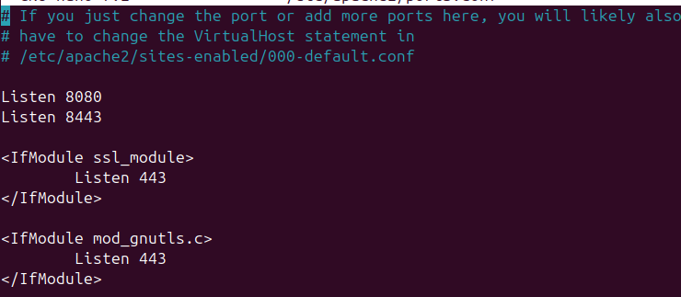

1. **Modificar VirtualBox SSL**

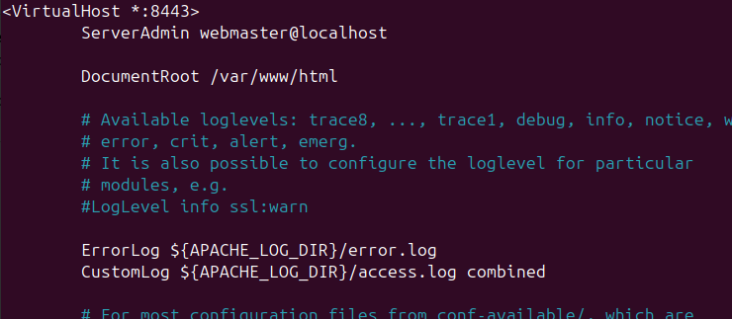

1. **Habilitar sitio SSL**

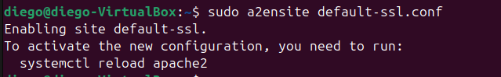

1. **Reiniciar apache**



1. **verificar https**

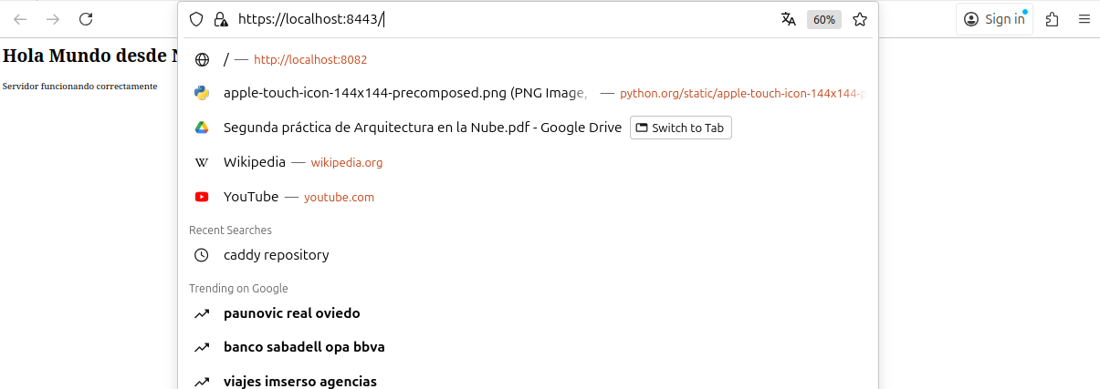

**VERIFICACION FINAL DE LOS TRES SERVIDORES**

1. **Verificar que todos los servicios están activos**

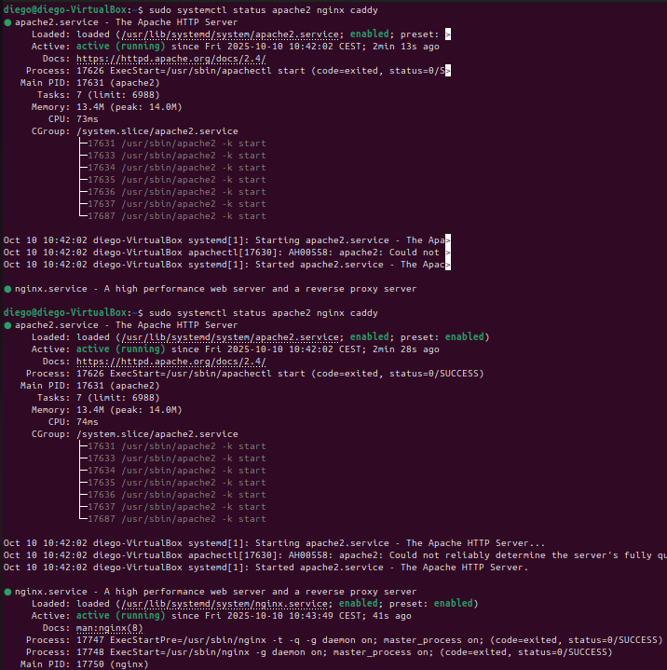

1. **Verificar puertos en uso**

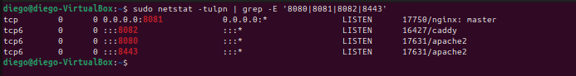

1. **Probar todos los servidores**

